Teste de performanta

Ivan Emilia-Ioana

Master Informatica Economica, anul II

Contents

Aplicare teste de performanta 3

Interpretare rezultate 3

Concluzii 5

# Aplicare teste de performanta

Utilizand Lighthouse pentru masurarea performantei, au reiesit urmatoarele rezultate:

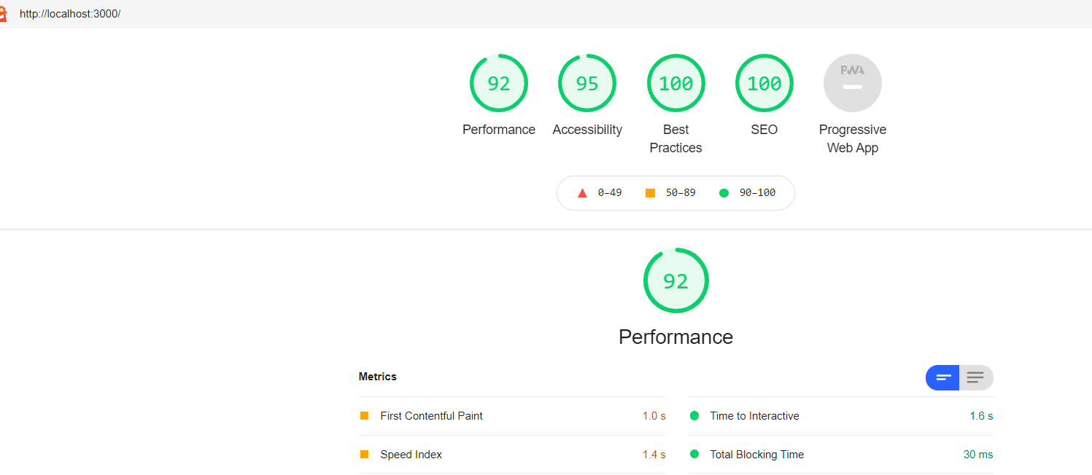

# Interpretare rezultate

Ca sugestii de imbunatatire a performantei site-ului, ar trebui ca imaginile sa fie redimensionate pentru un aspect mai placut al interfetei, iar script-urile JavaScript neutilizate ar trebui sterse, pentru ca acest cod sa fie inteligibil, usor de citit si usor de inteles.

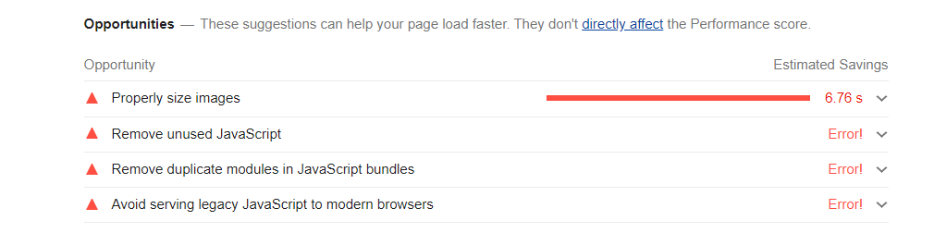

Accesibilitatea a reiesit 95%, cu mentiunea ca ar trebui un contrast mai bine definit, astfel fiind mai placut utilizatorului.



Best practises a reiesit 100%.

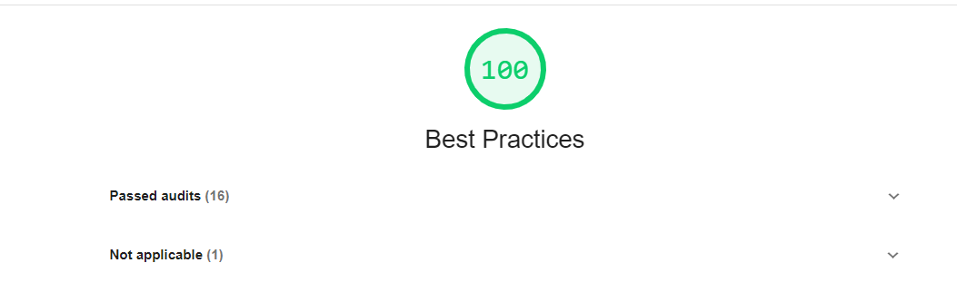

Astfel, site-ul este optimizat pentru motoarele de cautare. SEO fiind cel care reprezinta o gama larga de strategii si activitati bazate pe ceea ce stim despre modul in care motoarele de cautare determina clasamentul site-urilor.

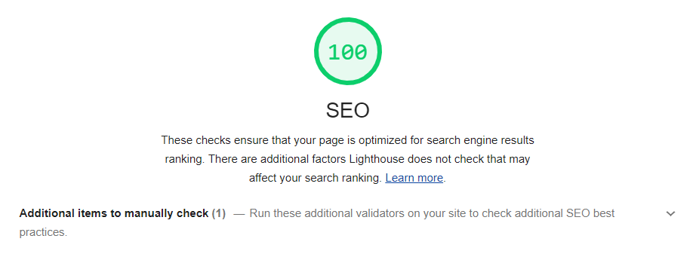

# Concluzii

In concluzie, site-ul este bine optimizat din punct de vedere performanta, desi design-ul ar trebui sa fie mai modern si mai placut utilizatorului, pentru a atrage cat mai multi utilizatori atat noi, cat si constanti.